Справка о проведении мероприятий, приуроченных к Международному дню борьбы с коррупцией в МБОУ СОШ с.Торгалыг
09 декабря 2021г. работник Улуг-Хемского районного суда Кундун О.Г. – начальник отдела, Дамдын А.М. – ведущий специалист, Сюмбур Н.В. – пресс-секретарь, Тулуш А.Б. – помощник судьи на базе МБОУ СОШ с.Торгалыг провели интересную встречу с учащимися 8-11 классов.Главной целью визита была профилактика правонарушений среди несовершеннолетних и проведение беседы профориентационного характера. Охват- 4 приглашенных, 2 педагога, 53 учащихся.
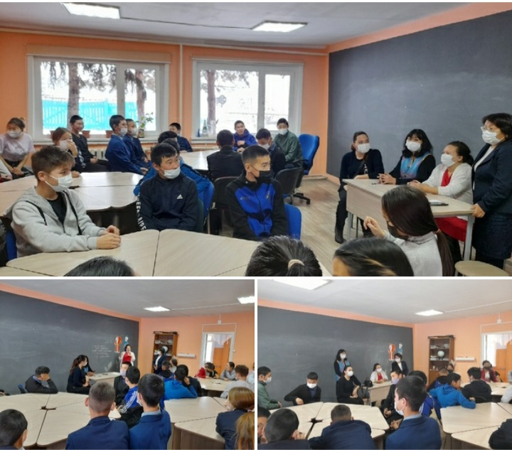
10 декабря 2021 г. в МБОУ СОШ с.Торгалыг проведены классные часы в 1-5 классах посвященные к Международному дню борьбы с коррупцией по теме «Коррупция: истоки, причины, последствия и ответственность». Цель: усвоить понятие коррупция и понять чем опасна для общества, познакомиться с антикоррупционным законодательством. Охват 94 учащихся, 6 педагогов.
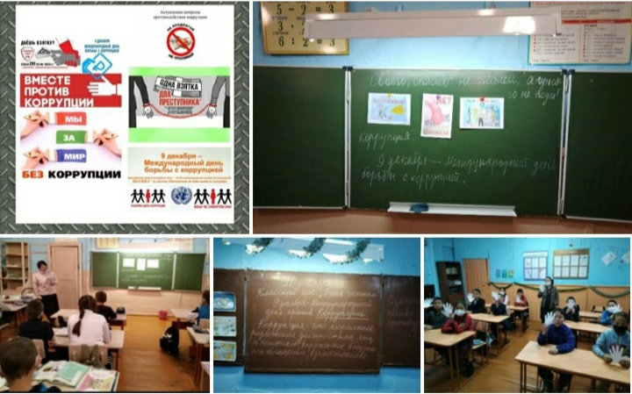

Книжная выставка «Наши права – наши обязанности». Отв. педагог-библиотекарь Домбаа Б.К.
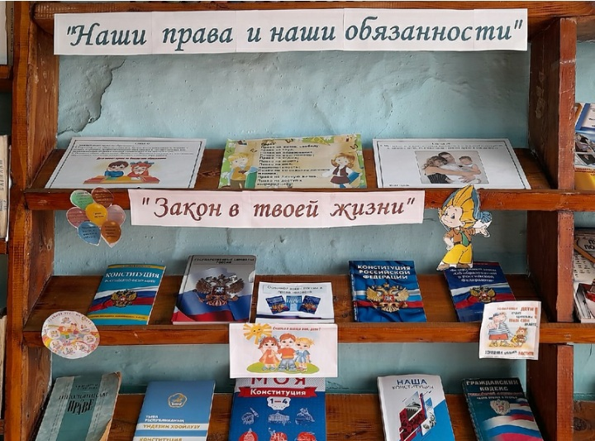
Общешкольная линейка посвященная международному дню борьбы с коррупцией. Охват: 105 учащихся, 15 педагогов.
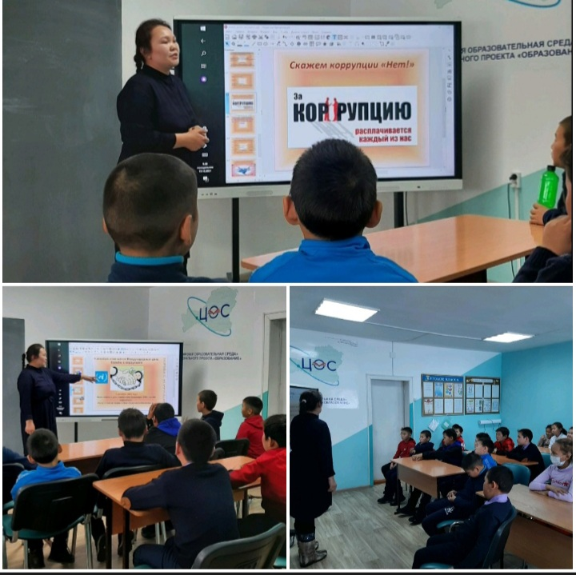
Справку составила ЗДВР: Доржу А.А.
11.12.2021г.

